Расчёт параметров колебательного контура

Для расчёта параметров параллельного колебательного контура используют два варианта эквивалентной схемы:
А) с параллельным включением эквивалентного сопротивления;
Б) с последовательным включением эквивалентного сопротивления.
Здесь 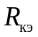 – эквивалентное резонансное сопротивление контура;
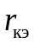 – эквивалентное сопротивление потерь;
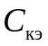 – эквивалентная ёмкость.
А)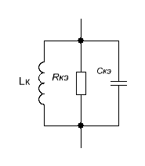 | Б)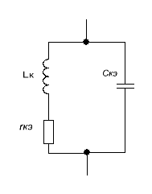

При небольших (относительно полосы пропускания) расстройках комплексное сопротивление узкополосного колебательного контура определяется формулой
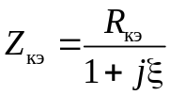,
где 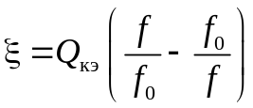 – обобщённая расстройка;
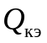 – эквивалентная добротность контура;
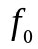 – резонансная частота.

Основные формулы

1) Резонансная частота (формула Томсона): 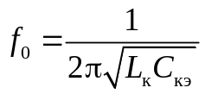
2) Эквивалентное резонансное сопротивление: 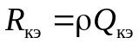,
где – эквивалентная добротность контура, – характеристическое сопротивление контура.
3) Характеристическое сопротивление (индуктивное либо емкостное сопротивление на резонансной частоте):
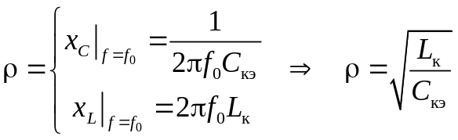
4) Эквивалентная добротность: 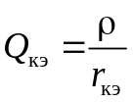.
Следовательно, эквивалентное резонансное сопротивление равно 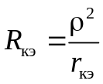.
Таким образом, , 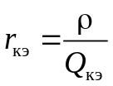, откуда следует, что 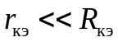 (это соотношение отражается в обозначениях: малая буква для маленького сопротивления и заглавная буква для большого сопротивления ).
- Эквивалентная полоса пропускания: 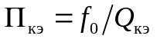.
6) Обобщённая расстройка: . При малых расстройках (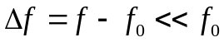) формула упрощается:

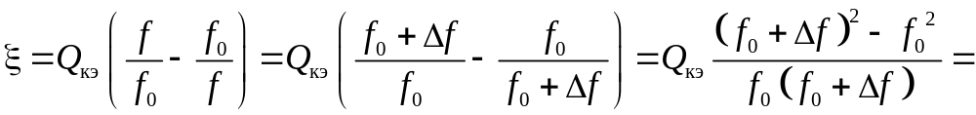
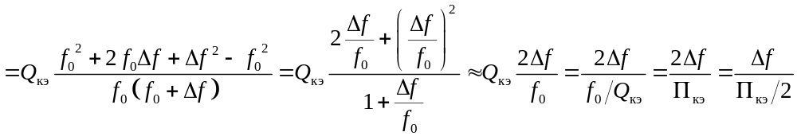.
7) Модуль комплексного сопротивления (АЧХ) контура:
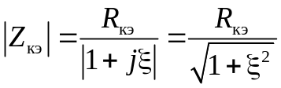.
При 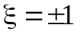 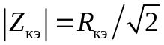, т.е. обобщённая расстройка соответствует границам полосы пропускания по уровню 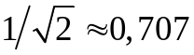.

Домашнее задание

Задача 1-1

В диапазоне средних волн частота принимаемого сигнала изменяется от 525 кГц до 1605 кГц. Промежуточная частота вещательного радиоприёмника равна 465 кГц. Гетеродин приёмника перестраивается ёмкостью (варикапом). Определить относительное изменение ёмкости варикапа в двух случаях: а) при верхней настройке гетеродина; б) при нижней настройке гетеродина. Можно ли реализовать требуемую перестройку при использовании типового варикапа КВ117А, имеющего коэффициент перекрытия по ёмкости 5?
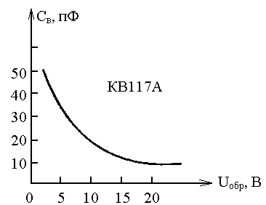
Вольт-фарадная характеристика варикапа КВ117А с обычным (нерезким) p-n переходом приведена на рисунке; для варикапа со сверхрезким переходом коэффициент перекрытия достигает 10 – 15.

Задача 1-2

Эквивалентная схема параллельного колебательного контура имеет следующие параметры: 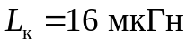, 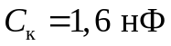, 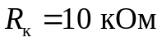. К контуру подключается нагрузка 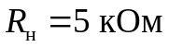. Определить добротность контура, сопротивление потерь и полосу пропускания в двух случаях:
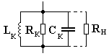
а) при отключённой нагрузке (собственные параметры контура);
б) при подключённой нагрузке (эквивалентные параметры контура).

Задача 1-3

Типичная зависимость добротности колебательного контура от резонансной частоты показана на рисунке. Определить, как изменятся полоса пропускания и резонансное сопротивление при перестройке контура ёмкостью (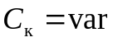, 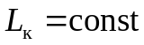), если резонансная частота увеличилась в 2 раза. Рассмотреть два случая:
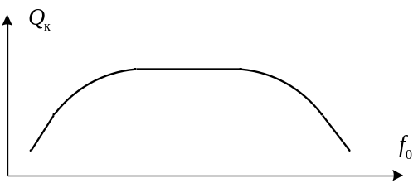
а) при 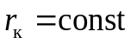 (в этом случае 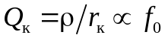);
б) при 

